http://files.stroyinf.ru/

ШУРУПЫ С ПОТАЙНОЙ ГОЛОВКОЙ
КОНСТРУКЦИЯ И РАЗМЕРЫ
ГОСТ 1145-80
(СТ СЭВ 2327-80)
ИПК ИЗДАТЕЛЬСТВО СТАНДАРТОВ
Москва
ГОСУДАРСТВЕННЫЙ СТАНДАРТ СОЮЗА ССР
ШУРУПЫ С ПОТАЙНОЙ ГОЛОВКОЙ  Конструкция и размеры  Countersunk head wood screws.  Construction and dimensions | ГОСТ  1145-80  (СТ СЭВ 2327-80)
Дата введения 1982-01-01
1. Настоящий стандарт распространяется на шурупы с потайной головкой с диаметром стержня от 1,6 до 10 мм.
Стандарт полностью соответствует CT СЭВ 2327.
Требования настоящего стандарта являются обязательными.
(Измененная редакция, Изм. № 1, 2).
2. Конструкция и размеры шурупов должны соответствовать указанным на чертеже и в табл. 1 и 2.
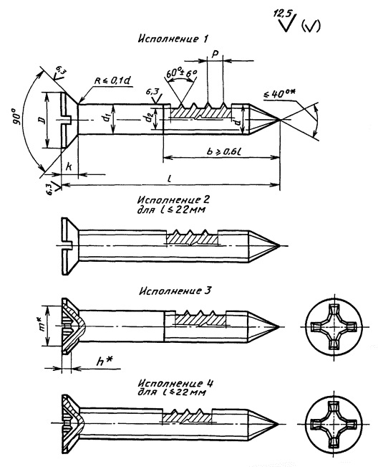
_________________
* Размеры для справок.
Таблица 1
мм
Диаметр резьбы d (пред. откл. h₁₄) |  | 1,6 | 2 | 2,5 | 3 | 3,5 | 4 | 5 | 6 | 8 | 10
Внутренний диаметр резьбы d₂, не более |  | 1,1 | 1,4 | 1,7 | 2,1 | 2,4 | 2,8 | 3,5 | 4,2 | 5,6 | 7,0
Шаг резьбы Р (пред, откл. ± 0,2 Р) |  | 0,8 | 1 | 1,25 | 1,25 | 1,5 | 1,75 | 2 | 2,5 | 3,5 | 4,5
Диаметр головки D |  | 3,0 | 3,8 | 4,7 | 5,6 | 6,5 | 7,4 | 9,2 | 11,0 | 14,5 | 18,0
Высота головки К |  | 0,96 | 1,2 | 1,5 | 1,65 | 1,93 | 2,2 | 2,5 | 3 | 4 | 5
Радиус сферы | R₁ ≈ | 2,6 | 3,2 | 4,0 | 4,8 | 5,6 | 6,4 | 8,0 | 9,6 | 12,8 | 16,0
 | R₂ ≈ | 1,3 | 1,6 | 2,0 | 2,4 | 2,8 | 3,2 | 4,0 | 4,8 | 6,4 | 8,0
Номер крестообразного шлица |  | - | 0 | 1 |  | 2 |  |  | 3 |  | 4
Диаметр крестообразного шлица m |  | - | 2 | 2,7 | 2,8 | 4,0 | 4,3 | 4,6 | 6,5 | 7,5 | 9,7
Глубина крестообразного шлица h, не более |  | - | 1,1 | 1,4 | 1,5 | 1,7 | 2,0 | 2,3 | 2,7 | 3,7 | 4,6
Глубина вхождения калибра в крестообразный шлиц. | не более | - | 1,2 | 1,55 | 1,7 | 2,0 | 2,3 | 2,6 | 3,3 | 4,3 | 5,4
 | не менее | - | 0,9 | 1,25 | 1,4 | 1,5 | 1,8 | 2,1 | 2,8 | 3,8 | 4,9
Таблица 2
мм
Длина шурупа l | Диаметр шурупа d
 | 1,6 | 2 | 2,5 | 3 | 3,5 | 4 | 5 | 6 | 8 | 10
7 |  |  |  | - | - | - | - | - | - | -
10 |  |  |  |  |  | - | - | - | - | -
13 |  |  |  |  |  |  |  | - | - | -
16 | - |  |  |  |  |  |  | - | - | -
(18) | - | - |  |  |  |  |  |  | - | -
20 | - | - | Стандартные длины |  |  |  |  |  | - | -
(22) | - | - |  |  |  |  |  |  | - | -
25 | - | - |  |  |  |  |  |  | - | -
30 | - | - | - |  |  |  |  |  | - | -
35 | - | - | - | - |  |  |  |  | - | -
40 | - | - | - | - |  |  |  |  | - | -
45 | - | - | - | - | - |  |  |  | - | -
50 | - | - | - | - | - |  |  |  |  | -
60 | - | - | - | - | - |  |  |  |  | -
70 | - | - | - | - | - | - |  |  |  | -
80 | - | - | - | - | - | - | -
90 | - | - | - | - | - | - | -
100 | - | - | - | - | - | - | -
Примечание. Длины шурупов, заключенные в скобках, применять не рекомендуется.
Пример условного обозначения шурупа исполнения 1, диаметром d = 3 мм, длиной l = 20 мм из низкоуглеродистой стали, без покрытия
Шуруп 1 - 3×20 ГОСТ 1145-80
То же, с цинковым покрытием толщиной 6 мкм, нанесенным способом катодного восстановления хроматированным
Шуруп 1 - 3×20.016 ГОСТ 1145-80
То же, исполнения 2, из коррозионностойкой стали, без покрытия
Шуруп 2 - 3×20.2 ГОСТ 1145-80
(Измененная редакция, Изм. № 2).
3. Шлицы прямые - по ГОСТ 24669, крестообразные - по ГОСТ 10753.
(Измененная редакция, Изм. № 2).
3а. Диаметр гладкой части стержня d₁ должен быть не менее диаметра под накатку резьбы или не превышать номинального значения наружного диаметра резьбы шурупа.
(Введен дополнительно, Изм. № 2).
4. Технические требования - по ГОСТ 1147.
5. Теоретическая масса шурупов указана в приложении 1.
6. Допускается при необходимости обеспечения взаимозаменяемости для применения в изделиях, спроектированных до 1 января 1980 г., по согласованию с потребителем изготовлять шурупы с допусками по приложению 2.

ПРИЛОЖЕНИЕ 1
Справочное

МАССА СТАЛЬНЫХ ШУРУПОВ
Длина шурупа l, мм | Теоретическая масса 1000 шт. стальных шурупов, кг ≈ при номинальном диаметре резьбы d, мм
 | 1,6 | 2 | 2,5 | 3 | 3,5 | 4 | 5 | 6 | 8 | 10
7 | 0,09 | 0,14 | 0,21 | - | - | - | - | - | - | -
10 | 0,12 | 0,20 | 0,30 | 0,42 | 0,57 | - | - | - | - | -
13 | 0,16 | 0,25 | 0,39 | 0,56 | 0,75 | 0,97 | 1,45 | - | - | -
16 | - | 0,31 | 0,48 | 0,69 | 0,93 | 1,20 | 1,81 | - | - | -
18 | - | - | 0,54 | 0,77 | 1,04 | 1,35 | 2,06 | 2,89 | - | -
20 | - | - | 0,60 | 0,86 | 1,16 | 1,51 | 2,30 | 3,24 | - | -
22 | - | - | 0,66 | 0,95 | 1,28 | 1,66 | 2,54 | 3,58 | - | -
25 | - | - | 0,75 | 1,08 | 1,46 | 1,89 | 2,90 | 4,10 | - | -
30 | - | - | - | 1,30 | 1,75 | 2,28 | 3,51 | 4,97 | - | -
35 | - | - | - | - | 2,05 | 2,66 | 4,11 | 5,84 | - | -
40 | - | - | - | - | 2,34 | 3,05 | 4,72 | 6,70 | - | -
45 | - | - | - | - | - | 3,43 | 5,30 | 7,57 | - | -
50 | - | - | - | - | - | 3,82 | 5,93 | 8,43 | 14,75 | -
60 | - | - | - | - | - | 4,59 | 7,14 | 10,16 | 17,80 | -
70 | - | - | - | - | - | - | 8,35 | 11,90 | 20,85 | -
80 | - | - | - | - | - | - | - | 13,63 | 23,90 | 36,97
90 | - | - | - | - | - | - | - | 15,36 | 26,96 | 41,72
100 | - | - | - | - | - | - | - | 17,09 | 30,01 | 46,47
Примечание. Для определения массы шурупов из латуни массы, указанные в таблице, следует умножить на коэффициент 1,08.

ПРИЛОЖЕНИЕ 2
Справочное

ДОПУСКИ ДЛЯ ШУРУПОВ С ПОЛУКРУГЛОЙ ГОЛОВКОЙ ПО СИСТЕМЕ ЕСДП СЭВ и ОСТ
Поля допусков
по ЕСДП СЭВ | по системе ОСТ
h14 | В₇
js17 | СМ₁₀
ИНФОРМАЦИОННЫЕ ДАННЫЕ
1. РАЗРАБОТАН И ВНЕСЕН Министерством черной металлургии СССР
РАЗРАБОТЧИКИ
В. Г. Вильде, Р. В. Жирова, Т. М. Хлопунова, Т. Е. Юрченко
2. УТВЕРЖДЕН И ВВЕДЕН В ДЕЙСТВИЕ Постановлением Государственного комитета СССР по стандартам от 30.06.80 № 3274
3. Стандарт полностью соответствует СТ СЭВ 2327-80
4. ВЗАМЕН ГОСТ 1145-70
5. ССЫЛОЧНЫЕ НОРМАТИВНО-ТЕХНИЧЕСКИЕ ДОКУМЕНТЫ
Обозначение НТД, на который дана ссылка | Номер пункта
ГОСТ 1147-80 | 4
ГОСТ 10753-86 | 3
ГОСТ 24669-81 | 3
СТ СЭВ 2329-80 | 1
6. Проверен в 1990 г. Постановлением Госстандарта от 29.03.91 № 406 снято ограничение срока действия

